**О КОМПАНИИ**

ООО «Эмпанда» является молодой компанией, производящая биоцидную добавку для лакокрасочных изделий и отделочных материалов с целью защиты строительных материалов от воздействия вредоносной микрофлоры.

Добавка выпускается в виде готовых растворов и их концентратов, не содержат фосфатов, тяжелых металлов и безопасны для человека и животных. Основное действующее вещество (ноу-хау компании) – это результат многолетней научной деятельности коллектива, производящееся собственными силами.

**Преимущества продукции Эмпанда**

1. Высокая активность и отсутствие резистентности микроорганизмов: оптимальный состав, правильная композиция рецептур.  
2. Безопасность: низкая токсичность средств, что обеспечивает максимально комфортную и безопасную работу с ними.  
3. Экономичность: доступная стоимость средств и экономные режимы применения за счет эффективной компоновки действующих веществ.  
4. Универсальность: применение на любых объектах, как в профессиональной, так и в бытовой сферах.  
5. Удобство хранения и транспортировки: концентрированная форма, эргономичная упаковка, длительные сроки хранения и отсутствие специальных требований хранения, перевозки и утилизации.  
7. Качество: бережное воздействие на обрабатываемые поверхности без обесцвечивания и коррозии  
8. Экологичность: использование биоразлагаемых и безопасных для окружающей среды составов  
9. Оптимизация трудозатрат: средства многофункциональны, обладают пролонгированным действием и не требуют смывания  
10. Соответствие стандартам: все средства соответствуют требованием ГОСТ и СанПиН

<https://2gis.ru/ulanude/geo/5207922724328642/107.499362%2C51.802587?m=107.499843%2C51.802743%2F18.4>

 

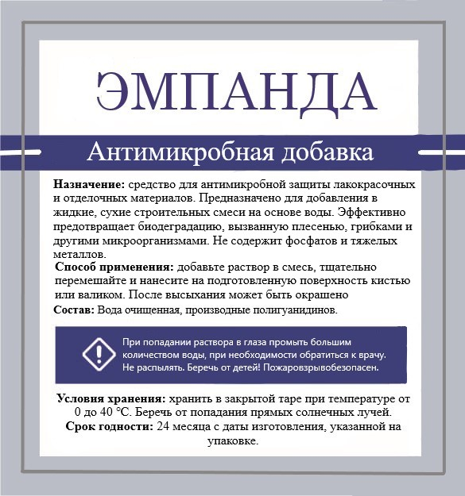

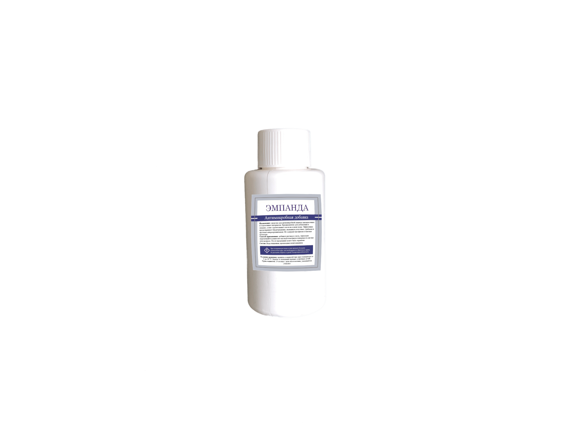

Описание товара:

**Назначение:** средство для антимикробной защиты лакокрасочных и отделочных материалов. Предназначено для добавления в жидкие, сухие строительные смеси на основе воды. Эффективно предотвращает биодеградацию, вызванную плесенью, грибками и другими микроорганизмами. Не содержит фосфатов и тяжелых металлов.  
**Способ применения:** добавьте раствор в смесь, тщательно перемешайте и нанесите на подготовленную поверхность кистью или валиком. После высыхания может быть окрашено

**Меры предосторожности:** При попадании раствора в глаза промыть большим количеством воды, при необходимости обратиться к врачу. Не распылять. Беречь от детей! Пожаровзрывобезопасен.

**Состав:** Вода очищенная, производные полигуанидинов, функциональные добавки, составляющие ноу-хау компании.

**Фасовка:** 100 мл

**Условия хранения:** хранить в закрытой таре при температуре от 0 до 40 ℃. Беречь от попадания прямых солнечных лучей.  
**Срок годности:** 24 месяца с даты изготовления, указанной на упаковке.

**Партнеры:** БайкалДез